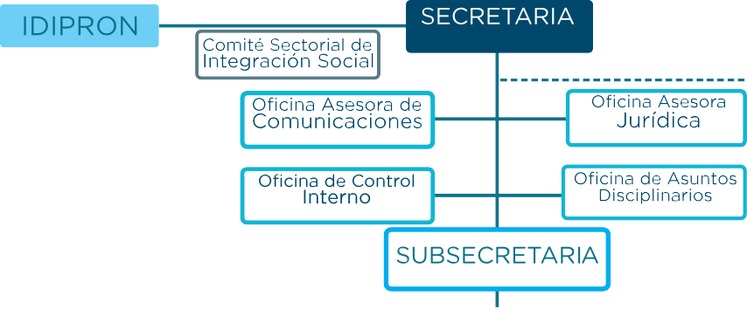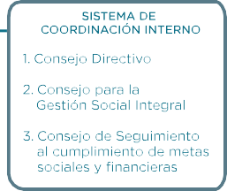Cristina Vélez Valencia
Wilfredo Grajales 607/Art. 4

Alejandra Maldonado R.
607/Art. 5
Jennifer Andrea Bermúdez
607/Art. 6

Yulman Julián Sáenz 607/Art. 7
Jorge Clavijo Bendeck
607/Art. 8

DIRECCIÓN DE
GESTIÓN
CORPORATIVA
María Clemencia Pérez

DIRECCIÓN DE ANÁLISIS Y DISEÑO ESTRATÉGICO
Liliana Pulido Villamil
Carine Pening Gaviria
607/Art. 9

DIRECCIÓN

TERRITORIAL
Maritza del Carmen Mosquera

DIRECCIÓN

POBLACIONAL
Margarita Barraquer Sourdis

DIRECCIÓN DE NUTRICIÓN Y ABASTECIMIENTO
Juan Carlos Peña

607/Art. 10 607/Art. 14 607/Art. 17 607/Art. 21 587/Art. 3

Subdirección de
Contratación
Deisy Sabogal Castro

Subdirección de Diseño, Evaluación y Sistematización
AAlelexxaannddrraaCCeecciliilaiaRRiviveerraa
Subdirección para la Gestión Integral Local
Sandra Patricia Galeano

Subdirección para
la Infancia
Lina María Sánchez
607/Art. 22

Subdirección de
Nutrición
Martha Huertas

607/Art. 11 607/Art. 15 607/Art. 18

Subdirección para
587/Art. 4

Subdirección Administrativa y Financiera
Gina Alexandra Vaca
607/Art. 12

Subdirección de
Plantas Físicas
Luis Antonio Pinzón
607/Art. 13

Subdirección de Gestión y Desarrollo del Talento Humano
Giovanny Arturo Gonzáles
607/Art. 13B

Subdirección de Investigación
e Información
Álvaro Andrés Rueda Zapata
607/Art. 16

Subdirección para la Identificación,
Caracterización e Integración
Jarlin Sulelly Díaz
607/Art. 19

16 Subdirecciones Locales para la Integración Social
607/Art. 20

la Juventud
Fady Eduardo Villegas
607/Art. 23

Subdirección para
la Adultez
Miryam Stella Cantor G.
607/Art. 24

Subdirección para
la Vejez
Diego Fernando Pardo (E)
607/Art. 25

Subdirección para
la Familia
Matilde Mendieta G.
607/Art. 26

Subdirección de
Abastecimiento
Camilo Trujillo
587/Art. 5

María Doris Mejía
607/Art. 20B

Rafael Uribe Uribe
Gloria Cerquera Aragón

Santa Fe - La Candelaria
Pablo Emilio Alayón López

Usme - Sumapaz
Helman Alexander González

Puente Aranda - Antonio Nariño
José Arthur Bernal Amorocho

Fontibón
Mirna Esther Higuera B.

Suba
Héctor Fabio Rodríguez

Barrios Unidos - Teusaquillo
Fabio Benavides

San Cristóbal
Carlos Hernando Macías M.

Los Mártires
Lina María Ladino G.

Usaquén
Camilo Iván Reyes Amador

Ciudad Bolívar
Bonifacio López

Chapinero
Fabián Alfonso Belnavis

Kennedy
Jhon Rafael Garzón Rodríguez

Bosa
Magda Alexandra Gómez Aldana

Engativá
Fernando Mantilla Ortiz

Tunjuelito
Víctor Hugo Valenzuela Rojas

Decreto 607 de 2007 *Decreto 149 de 2012 **Decreto 445 de 2014 ***Decreto 587 de 2017
SECRETARÍA SOCIAL

